ספר מדעי הבינה המלאכותית

מסלול הלמידה העמוקה | פרק 5 בתכנית ההתמחות

רגרסיה ליניארית — מהחיזוי הראשון ועד לאימון מודל
מהדורת תלמיד מורחבת · מתמטיקה מוסברת · חישוב ידני · תרשימים · Python · תרגול לבגרות ולפרויקט גמר
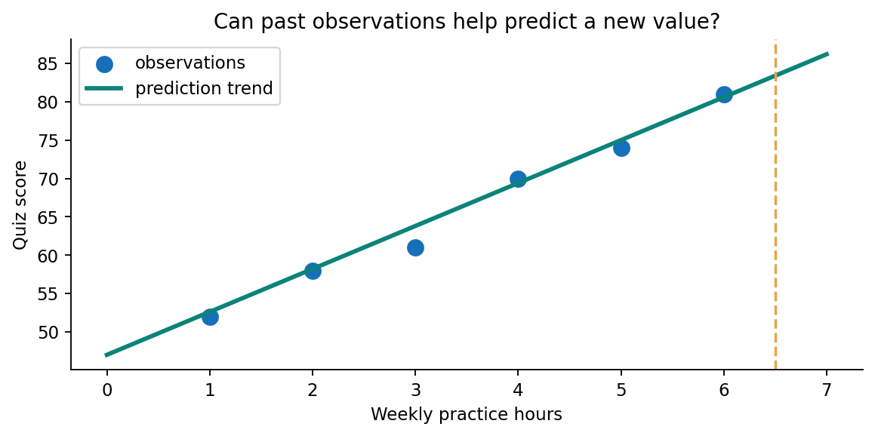
איור: לומדים לזהות קשר בין מאפיין לתוצאה ולבדוק אם אפשר לחזות דוגמה חדשה.
מיקום בתכנית: פרק 5 — רגרסיה ליניארית (15 שעות) במסלול ההתמחות בלמידת מכונה ולמידה עמוקה, על פי מפת התכנית השמורה במאגר. הפרק נשען על מצגות ההשתלמות 4.1 ו־4.2, על תרגיל Iris ועל מחברת KC House. חלקים כגון גזירה של נוסחת הריבועים הפחותים ו־Gradient Descent מסומנים כהעמקה דידקטית ולא כדרישת בחינה מאומתת.

מטרות הפרק
בסיום הפרק תוכלו להבחין בין סיווג לרגרסיה, לקרוא את המשוואה ŷ = wx + b ולהסביר כל סימן, לבצע תחזיות ידניות, לחשב שאריות ושגיאות, להבין כיצד נקבע הישר המתאים לנתונים, לממש LinearRegression ב־scikit-learn, לפרש MAE, MSE, RMSE ו־R², להרחיב למספר מאפיינים, ולהציע ניסוי הוגן על נתונים שלא שימשו לאימון.

ידע קודם והנחיות קריאה
לפני הקריאה נדרשת היכרות עם צירים, משוואת ישר, ממוצע, תרשים פיזור, וקטורים, טבלת DataFrame ופעולות בסיסיות ב־Python. אם פעולת המכפלה הפנימית אינה מוכרת, חזרו לפרק 1.1; אם מטריצת מאפיינים אינה ברורה, חזרו לפרק 4.1. תחילה נסביר כל פעולה בעברית, ורק אחר כך נשתמש בספרייה מקצועית.

מפת הדרך
בעיה אמיתית → משתנה מטרה → משוואת חיזוי → שיפוע וחיתוך → שארית → מדדי שגיאה → מציאת ישר מיטבי → Python → אימון/בדיקה → מספר מאפיינים → גשר לאופטימיזציה → תרגול עצמאי.

1. סיפור הפתיחה — האם ניתן לנבא תוצאה שטרם נמדדה?
דודו מדריך תלמידים במעבדת תכנות. הוא מבחין שתלמידים המקדישים יותר שעות לתרגול מקבלים בדרך כלל ציונים גבוהים יותר בבוחן קצר. הוא אינו רוצה לנחש את הציון של כל תלמיד מחדש: הוא מחפש כלל מספרי שיוכל להשתמש בו לתלמידים נוספים. בידיו טבלה עם שעות תרגול והציונים שהתקבלו בעבר. משימתנו היא לבחון האם קיים קשר מועיל, כיצד לבטא אותו במספרים, וכיצד לדעת אם הכלל מצליח גם על תלמיד שלא השתתף באימון המודל.
שימו לב להבדל בין שאלה תיאורית לשאלת חיזוי: ״מהו ממוצע הציונים?״ היא שאלה סטטיסטית תיאורית. ״איזה ציון צפוי לתלמיד שתרגל שלוש שעות?״ היא שאלת חיזוי. גם אם התשובה המספרית נראית מדויקת, היא תחזית ולא הבטחה.
בדיקת הבנה: אם שני תלמידים למדו אותו מספר שעות וקיבלו ציונים שונים — האם פירוש הדבר שרגרסיה אינה אפשרית? נמקו.

2. מתי משתמשים ברגרסיה ומתי בסיווג?
למידה מונחית מתחילה בדוגמאות שבהן גם המאפיינים וגם התוצאה ידועים. ברגרסיה (Regression) המשתנה שאנו רוצים לנבא הוא כמותי: מחיר, זמן, מרחק או ציון. בסיווג (Classification) התוצאה היא קטגוריה: ״תקין/תקול״, ״עיר/יער״, או סוג הפרח. אין לבחור אלגוריתם רק משום שהוא מוכר לנו; הבחירה מתחילה מהגדרת התוצאה.
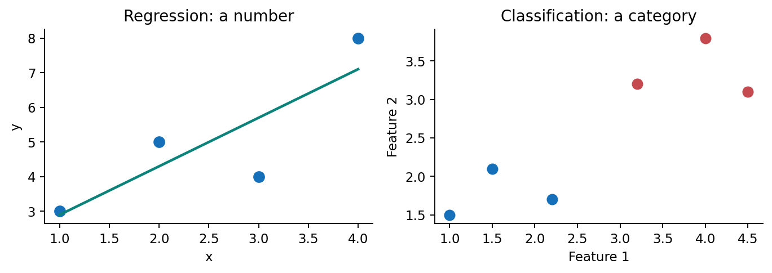
איור: ברגרסיה מנבאים מספר על ציר רציף; בסיווג מנבאים תווית של מחלקה.
שאלת חיזוי | תכונות הקלט | הפלט | משפחה
כמה דקות יידרש לתיקון? | גיל המחשב, סוג תקלה | מספר דקות | רגרסיה
האם המחשב יתקלקל? | גיל, תקלות עבר | כן / לא | סיווג
מהו מחיר דירה? | שטח, מספר חדרים | סכום כסף | רגרסיה

חשוב: העובדה שמספר קטגוריות מסומנות בקוד כמספרים 0 ו־1 אינה הופכת אותן אוטומטית למשתנה רציף.

3. השפה של הנתונים: מאפיינים, מטרה, תחזית
לכל דוגמה יש מאפיינים (Features), שהם נתונים הידועים בזמן החיזוי. את התוצאה המבוקשת נקרא משתנה המטרה (Target), ומסמנים לרוב y. את כלל המאפיינים של הדוגמאות מסדרים במטריצה X. כאשר יש רק מאפיין אחד, אפשר לצייר את הדוגמאות כנקודות במישור. כאשר משתמשים בשני מאפיינים, כל דוגמה היא וקטור בעל שני רכיבים, גם אם התוצאה המבוקשת נשארת מספר אחד.
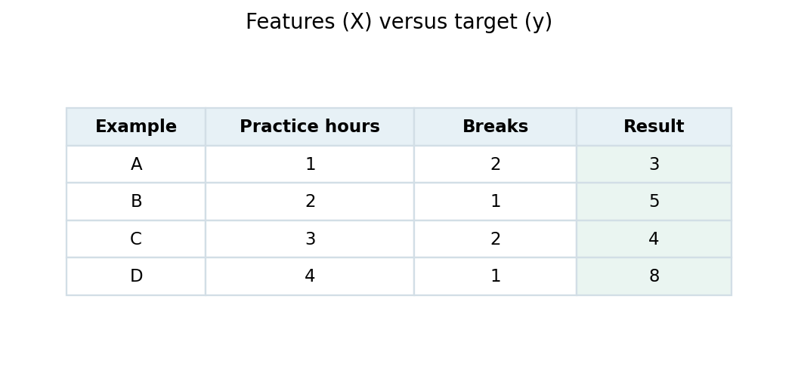
איור: ב־X שומרים את נתוני הקלט; בעמודת התוצאה y שומרים את הערך שאותו רוצים לחזות.
X: shape = (number of examples, number of features)
אם יש ארבע דוגמאות ושני מאפיינים לכל אחת, המטריצה X מכילה ארבע שורות ושתי עמודות. לעומת זאת, וקטור y מכיל ארבעה ערכים — ערך מטרה אחד לכל דוגמה. חשוב להתאים תמיד בין מספר השורות ב־X לבין אורך y.
import numpy as np
X = np.array([[1, 2], [2, 1], [3, 2], [4, 1]])
y = np.array([3, 5, 4, 8])
print(X.shape) # (4, 2)
print(y.shape) # (4,)

בדיקת הבנה: כאשר תוסיפו מאפיין שלישי לארבע הדוגמאות, מה ישתנה בממדי X, ומה לא ישתנה ב־y?

4. משוואת הישר: להפוך דפוס לכלל חיזוי
נפתח במודל הפשוט ביותר: ישר שקושר בין מאפיין אחד x לבין תחזית מספרית. הרעיון אינו שהנתונים עצמם חייבים להימצא על קו ישר, אלא שאנו משתמשים בקו כקירוב מסודר למגמה הכללית. סימן הגג מעל y נועד להבחין בין התוצאה שנמדדה בפועל לבין ערך שהמודל חישב.
ŷ = w x + b
סימן | השם | מה הוא אומר?
x | מאפיין | הנתון הידוע בעת החיזוי
w | מקדם / שיפוע | כמה תשתנה התחזית כאשר x גדל ביחידה אחת
b | הטיה / חיתוך | התחזית כאשר x שווה אפס
ŷ | תחזית | הערך שהמודל מחזיר; לא בהכרח הערך האמיתי

דוגמה: נניח שהמודל הוא ŷ = 5x + 48, כאשר x הוא מספר שעות תרגול והתחזית היא ציון. אם תלמיד מתרגל שלוש שעות, התחזית היא 63 נקודות: מכפילים שלוש בחמש ומוסיפים 48. אם השעות גדלות מארבע לחמש, התחזית עולה בחמש נקודות. זוהי משמעות השיפוע. את b=48 אין לפרש בהכרח כציון אמיתי ללא תרגול; ייתכן שערך x=0 כלל אינו בטווח הנתונים שעליו למדנו.
ŷ(3) = 5 · 3 + 48 = 63
בדיקת הבנה: אם מחליפים את w=5 ב־w=−5, כיצד משתנה כיוון הקשר? מהי המשמעות של b שלילי?

5. חיזוי ידני: שלוש דוגמאות ללא Python
נבחר מודל לדוגמה: ŷ = 1.4x + 1.5. בשלב זה עדיין איננו טוענים שזהו הישר הטוב ביותר. מטרתנו להבין את פעולת החיזוי. נציב ערכי x שונים ונראה שהחישוב תמיד מתבצע באותו סדר: מכפילים את המאפיין בשיפוע, מוסיפים את החיתוך ומקבלים תחזית.
x | כפל בשיפוע | הוספת חיתוך | תחזית ŷ
1 | 1.4 × 1 = 1.4 | 1.4 + 1.5 | 2.9
2 | 1.4 × 2 = 2.8 | 2.8 + 1.5 | 4.3
3 | 1.4 × 3 = 4.2 | 4.2 + 1.5 | 5.7
4 | 1.4 × 4 = 5.6 | 5.6 + 1.5 | 7.1

המודל מחזיר גם ערכים עשרוניים. אם אנו חוזים מחיר במאות שקלים זו התנהגות סבירה; אם אנו חוזים מספר תלמידים שאינם יכולים להתחלק לשבר, ייתכן שמודל אחר יתאים יותר. בחירת המודל אינה מסתיימת בפעולת ההצבה.

6. מהי שארית ומדוע היא חשובה?
נשתמש בארבע דוגמאות פשוטות. הערכים שנמדדו בפועל הם 3, 5, 4, 8 עבור x=1,2,3,4. התחזיות מהישר הקודם הן 2.9, 4.3, 5.7, 7.1. שארית (Residual) היא ההפרש בין הערך האמיתי לבין התחזית. שארית חיובית פירושה שהתחזית נמוכה מהערך האמיתי; שארית שלילית פירושה שהמודל העריך יותר מדי.
eᵢ = yᵢ − ŷᵢ
x | ערך נמדד y | תחזית ŷ | שארית y−ŷ
1 | 3 | 2.9 | 0.1
2 | 5 | 4.3 | 0.7
3 | 4 | 5.7 | −1.7
4 | 8 | 7.1 | 0.9

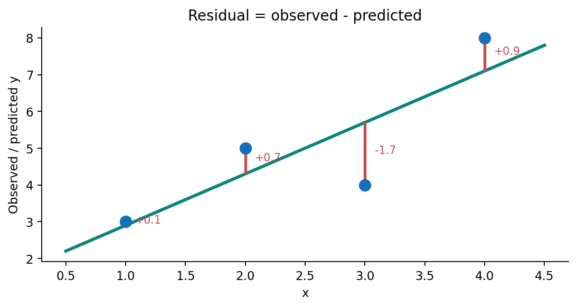
איור: הקווים האנכיים מייצגים את הפער בין הנקודות הנמדדות לקו החיזוי.
אם נחבר שאריות חיוביות ושליליות, הן עלולות לבטל זו את זו. לכן לא משתמשים בדרך כלל בסכום שאריות רגיל כמדד יחיד לטיב המודל. בהמשך נמדוד את גודל השגיאות באמצעות ערך מוחלט או באמצעות ריבוע.

7. מדוע אנו מחפשים את ״הקו הטוב ביותר״?
אפשר להעביר אינסוף ישרים שונים דרך אותו אזור של נקודות. השאלה היא כיצד לבחור מתוכם באופן עקבי ולא רק לפי מה שנראה יפה בגרף. שיטת הריבועים הפחותים (Ordinary Least Squares, OLS) בוחרת שיפוע וחיתוך הממזערים את סכום ריבועי השאריות. ריבוע מבטיח ששגיאות חיוביות ושליליות יגדילו את הסכום, וששגיאות גדולות מקבלות משקל כבד יותר.
SSE = Σ (yᵢ − ŷᵢ)²
לישר A מהדוגמה, סכום הריבועים הוא 0.1²+0.7²+(−1.7)²+0.9² = 0.01+0.49+2.89+0.81 = 4.20. נבדוק ישר חלופי B: ŷ = x+2. התחזיות הן 3,4,5,6 ולכן השאריות הן 0,1,−1,2 וסכום הריבועים 0+1+1+4=6. בהשוואה בין שני הקווים על אותן ארבע דוגמאות, קו A מתאים טוב יותר לפי SSE.
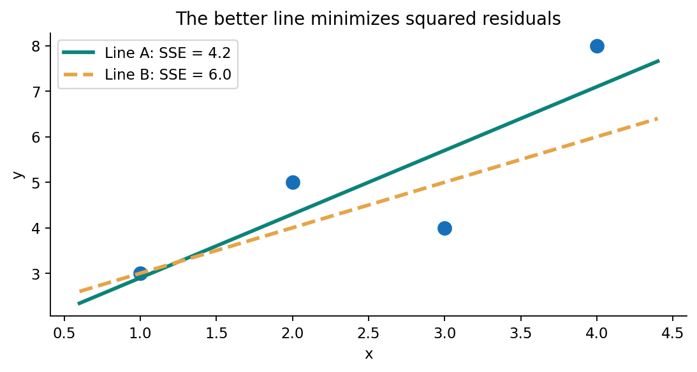
איור: הישר בעל סכום ריבועי השאריות הקטן יותר נבחר לפי קריטריון OLS.
חשוב: SSE הוא מדד לשגיאה על הנתונים שנבדקו. העובדה שקו מסוים מנצח על נתוני האימון אינה מוכיחה שהוא ינבא טוב יותר נתונים חדשים.

8. כיצד מחשבים שיפוע וחיתוך מתוך הנתונים?
כעת נעבור מהצבה במודל קיים ללמידה של המודל עצמו. עבור רגרסיה ליניארית פשוטה, כאשר ערכי x אינם כולם זהים, ניתן לחשב את השיפוע שממזער את SSE ישירות מממוצעי x ו־y. אל תנסו לשנן את הנוסחה לפני שתבינו את מבנה המונה והמכנה: המונה בודק האם x ו־y משתנים יחד, והמכנה מודד כמה x משתנה סביב הממוצע שלו.
w = Σ[(xᵢ − x̄)(yᵢ − ȳ)] / Σ[(xᵢ − x̄)²]
b = ȳ − w x̄
לנתונים x=(1,2,3,4), y=(3,5,4,8) נקבל x̄=2.5, ȳ=5. נרכז את הסטיות בטבלה. כל ערך במונה נוצר ממכפלת שתי סטיות המתייחסות לאותה דוגמה. כל ערך במכנה הוא ריבוע הסטייה של x בלבד.
x | y | x−2.5 | y−5 | מכפלת סטיות | ריבוע סטיית x
1 | 3 | −1.5 | −2 | 3 | 2.25
2 | 5 | −0.5 | 0 | 0 | 0.25
3 | 4 | +0.5 | −1 | −0.5 | 0.25
4 | 8 | +1.5 | +3 | 4.5 | 2.25
סכום |  |  |  | 7 | 5

w = 7/5 = 1.4 b = 5 − 1.4 · 2.5 = 1.5
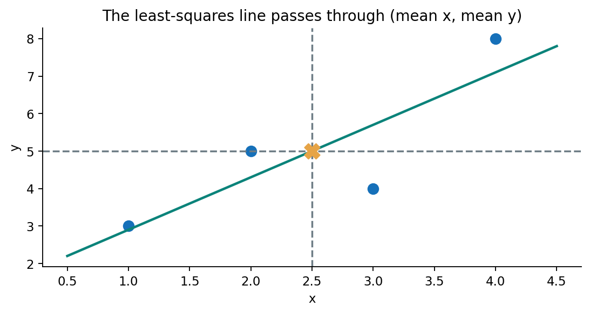
איור: ישר הריבועים הפחותים ברגרסיה פשוטה עם חיתוך עובר דרך נקודת הממוצעים (x̄,ȳ).
כעת אנו יודעים מדוע השתמשנו בישר ŷ=1.4x+1.5: הוא התקבל מחישוב המתאים לארבע הדוגמאות. אם נחליף תצפית או נוסיף נתונים, השיפוע והחיתוך עשויים להשתנות. זו משמעות ה״למידה״ ברגרסיה ליניארית: התאמת מקדמים מנתוני האימון.
בדיקת הבנה: מדוע הנוסחה אינה ניתנת לחישוב אם כל ערכי x זהים? מה מלמד אותנו המכנה במקרה זה?

9. מדדי שגיאה — לא כל מדד אומר אותו דבר
עד כה השתמשנו ב־SSE, אך לסכום שגיאות יש בעיה: ככל שמספר הדוגמאות גדל, גם הסכום נוטה לגדול. לכן משתמשים לעיתים בממוצע שגיאות. MAE מחשב את ממוצע הערכים המוחלטים של השאריות; MSE מחשב את ממוצע ריבועי השאריות; RMSE הוא שורש MSE ומחזיר אותנו ליחידות של משתנה המטרה.
MAE = (1/n) Σ |yᵢ − ŷᵢ|
MSE = (1/n) Σ (yᵢ − ŷᵢ)²
RMSE = √MSE
בחישוב הידני שלנו: MAE=(0.1+0.7+1.7+0.9)/4=0.85. ‏MSE=(0.01+0.49+2.89+0.81)/4=1.05. ‏RMSE=√1.05≈1.0247. אם y נמדד בנקודות ציון, גם MAE ו־RMSE נמדדים בנקודות ציון, ואילו MSE נמדד בנקודות ציון בריבוע.
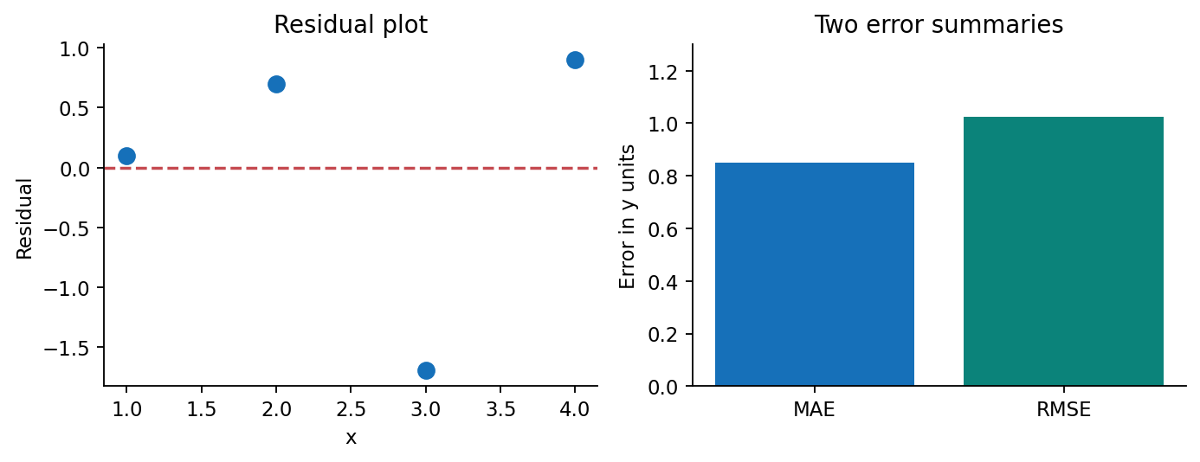
איור: תרשים שאריות ומדדי שגיאה: אין די בחישוב מספר אחד; חשוב להבין את יחידותיו.
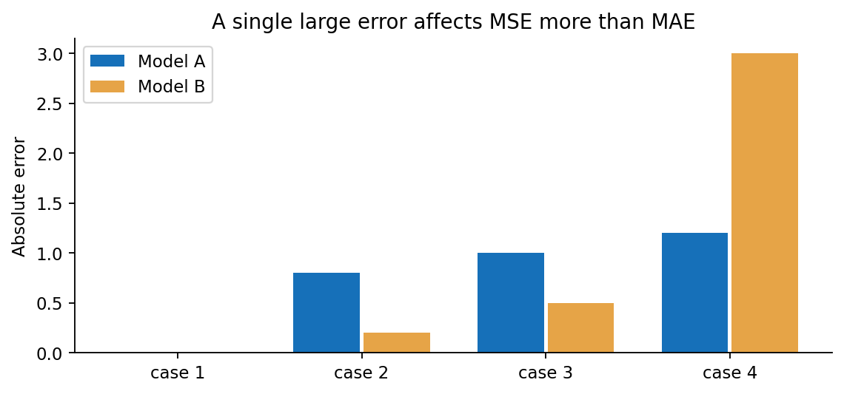
איור: MSE מעניק משקל רב יותר לשגיאה גדולה בודדת, לעומת MAE.
בדיקת הבנה: אם שגיאה של 1 הוכפלה לשגיאה של 2, בכמה גדלה תרומתה ל־MAE ובכמה ל־MSE?

10. R² — כמה טוב יותר המודל מתחזית ממוצע?
מדד R² (מקדם ההסבר, Coefficient of Determination) בוחן את השיפור היחסי של המודל לעומת תחזית קבועה של הממוצע בנתונים הנבדקים. במונה נמצא סכום ריבועי השאריות של המודל; במכנה נמצא סכום ריבועי הסטיות של הערכים האמיתיים מממוצעם. זהו מדד יחסי ואינו מודד ישירות מספר שקלים או דקות של שגיאה.
R² = 1 − Σ(yᵢ − ŷᵢ)² / Σ(yᵢ − ȳ)²
בדוגמה שלנו הממוצע הוא 5. כדי לחשב את המכנה, מחסרים 5 מכל אחד מארבעת הערכים האמיתיים, מעלים בריבוע ומחברים. מתקבלים ארבעה רכיבים: 4, 0, 1 ו־9. סכומם 14. סכום שגיאות המודל הוא 4.2. לאחר הצבת הנתונים בנוסחה מקבלים R² השווה ל־0.70. פירוש זה מתייחס להתאמת המודל לנתונים הללו, לא להבטחה כי על כל תלמיד חדש יושג ציון דומה.
R² = 1 − 4.2/14 = 0.70
R² יכול להיות גם שלילי: נניח שבקבוצת בדיקה הערכים האמיתיים הם 3,5,7, אך המודל חוזה 10 לכולם. סכום ריבועי השאריות הוא 83, וסכום ריבועי הסטיות מממוצע הבדיקה (5) הוא 8. לאחר הצבה בנוסחה נקבל R² שלילי שערכו מינוס 9.375. הוא אינו מוגבל לטווח 0 עד 1 כאשר בודקים תחזיות כלליות; המשמעות היא שבאותה קבוצת בדיקה המודל גרוע בהרבה מהתחזית הקבועה של ממוצע אותה קבוצה.
חשוב: אם כל ערכי y זהים, המכנה בנוסחת R² הוא אפס והמדד דורש טיפול מיוחד. אל תציגו מקרה זה כמדד רגיל. הממוצע בביטוי R² של Test הוא אמת מידה מתמטית, ולא שימוש מותר ב־Test לשם אימון מודל.

11. מימוש ראשון ב־NumPy — לשחזר את המתמטיקה
לפני שמבקשים מספרייה לבחור את הישר, נוכל לשחזר את הנוסחה בעצמנו. חשוב להבחין בין חישוב מקדמים ובין חיזוי: בשלב הראשון משתמשים בנתוני האימון כדי למצוא w ו־b; בשלב השני מפעילים את אותו זוג מקדמים על x חדש. הנה קוד קצר שמדגים בדיוק את החישוב הידני.
import numpy as np
x = np.array([1., 2., 3., 4.])
y = np.array([3., 5., 4., 8.])
x_bar = x.mean()
y_bar = y.mean()
w = np.sum((x - x_bar) * (y - y_bar)) / np.sum((x - x_bar)**2)
b = y_bar - w * x_bar
predictions = w * x + b
print('w:', w, 'b:', b)
print('predictions:', predictions)

התוצאה הצפויה היא w=1.4 ו־b=1.5, והתחזיות 2.9, 4.3, 5.7, 7.1. זהו לא טריק של Python: כל פקודה מקבילה לשלב מסוים בטבלת החישוב הידני. אם תשנו את הנתונים ותבצעו את החישוב מחדש, תוכלו לבדוק כיצד הקו משתנה.

12. מימוש מקצועי ב־scikit-learn
בעבודה מקצועית משתמשים במחלקה LinearRegression. הפעולה fit מתאימה את מקדמי המודל לנתוני האימון; תכונות coef_ ו־intercept_ מאפשרות לקרוא את המקדמים שנלמדו; הפעולה predict מחשבת תחזיות. חשוב: גם כשיש רק מאפיין אחד, X צריך להיות מטריצה דו־ממדית עם שורה לכל דוגמה ועמודה אחת לפחות.
import numpy as np
from sklearn.linear_model import LinearRegression
X = np.array([[1.], [2.], [3.], [4.]])
y = np.array([3., 5., 4., 8.])
model = LinearRegression()
model.fit(X, y)
print(model.coef_, model.intercept_)
print(model.predict(np.array([[2.5], [3.5]])))

שימו לב לצורה של המערך החדש: [[2.5],[3.5]] פירושו שתי דוגמאות, שלכל אחת מהן מאפיין אחד. כתיבת [2.5,3.5] בלבד אינה מייצגת את אותו מבנה. אם יש שני מאפיינים לדוגמה חדשה אחת, צורת הקלט דווקא תהיה [[x1,x2]].
בדיקת הבנה: מה ההבדל בין x אחד עם שני מאפיינים לבין שתי דוגמאות שלכל אחת מאפיין אחד? תארו את ממדי X בשני המקרים.

13. איך מציגים את קו הרגרסיה בגרף?
מטרתו של הגרף היא לאפשר לנו להשוות בצורה חזותית את הנקודות שנמדדו לקו התחזיות. לכן על אותו תרשים נציג את דוגמאות האימון כנקודות ואת התחזית של המודל עבור ערכי x רציפים כקו. כך ניתן לזהות נקודות שמרוחקות מהקו, מגמה שאינה ליניארית או אזור שבו אין לנו נתונים מספיקים.
import matplotlib.pyplot as plt
x_line = np.linspace(1, 4, 100).reshape(-1, 1)
y_line = model.predict(x_line)
plt.scatter(X[:, 0], y, label='Observed')
plt.plot(x_line[:, 0], y_line, label='Prediction')
plt.xlabel('Input feature')
plt.ylabel('Target')
plt.legend()
plt.show()

אל תציירו קו דרך הנקודות לפי סדר הופעתן בטבלה: כך עלול להתקבל ״זיגזג״ במקום ישר המודל. כדי לצייר קו תחזית, השתמשו ברצף מסודר של ערכי x והעבירו אותו דרך predict.

14. נתוני אימון ונתוני בדיקה — לא בודקים על מה שלמדנו בלבד
בדיקת ביצועים על נתוני האימון עשויה להסתיר בעיות. כדי לדעת כיצד המודל צפוי לעבוד על דוגמאות חדשות, נפריד מראש נתוני Train ו־Test. נלמד מקדמים מתוך Train בלבד, ונחשב מדדים על Test שלא השתתף באימון. אין להמשיך לשנות את המודל שוב ושוב לפי ציון Test ולהציג אותו אחר כך כהערכה בלתי תלויה.
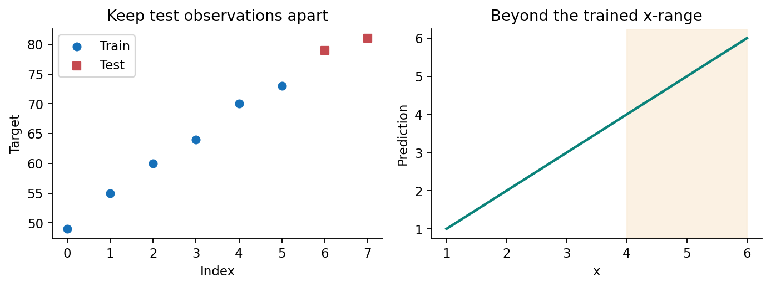
איור: משמאל: הפרדה בין נתוני אימון ובדיקה. מימין: חיזוי מחוץ לטווח הנתונים הוא אקסטרפולציה.
from sklearn.model_selection import train_test_split
from sklearn.metrics import mean_absolute_error, r2_score
X_train, X_test, y_train, y_test = train_test_split(
X, y, test_size=0.25, random_state=42)
model = LinearRegression()
model.fit(X_train, y_train)
y_test_pred = model.predict(X_test)
print('Test MAE:', mean_absolute_error(y_test, y_test_pred))

חשוב: הדוגמה עם ארבע תצפיות בלבד ממחישה תחביר, אך היא קטנה מדי להערכת מודל אמינה. בפרויקט נעבוד עם מאגר משמעותי יותר, ונשווה לקו בסיס מתאים.

15. קו בסיס — האם צריך בכלל מודל מורכב?
לפני שמכריזים על הצלחה, כדאי להשוות למודל פשוט מאוד: תמיד לחזות את ממוצע ערכי y של נתוני האימון. זהו Baseline. אם הרגרסיה כמעט אינה משפרת את מדדי השגיאה ביחס לקו הבסיס, יש לשאול האם המאפיינים באמת מועילים, האם הנתונים מתאימים לבעיה והאם רמת הרעש גבוהה מדי. קו הבסיס אינו תחליף למודל אלא מבחן מינימלי לכך שהמודל החדש מביא ערך.
import numpy as np
baseline_value = np.mean(y_train)
baseline_predictions = np.full(len(y_test), baseline_value)
model_error = mean_absolute_error(y_test, y_test_pred)
base_error = mean_absolute_error(y_test, baseline_predictions)
print('Model MAE:', model_error)
print('Baseline MAE:', base_error)

16. רגרסיה עם יותר ממאפיין אחד
בחיזוי מחירי דירות, שטח לבדו אינו מתאר את כל ההבדלים בין דירות. נוכל להוסיף מספר חדרים, גיל בניין או מרחק ממרכז עיר. כאשר יש p מאפיינים, המודל מחשב מכפלה פנימית בין וקטור המאפיינים לווקטור המקדמים, ומוסיף b. זוהי אותה פעולה מתמטית שכבר למדנו בפרק 1.1 ושתופיע שוב במודל של נוירון.
ŷ = w₁x₁ + w₂x₂ + … + wₚxₚ + b
נניח מודל המחזיר אומדן באלפי שקלים: ŷ=4×שטח+25×חדרים+80. לדירה בעלת שטח 70 מ״ר ו־3 חדרים מתקבלת תחזית 4×70+25×3+80=435 (אלפי שקלים). אלה מספרים מומצאים להמחשת פעולת המודל, ולא הערכת שוק אמיתית בישראל. השפעת המקדם 4 נמדדת באלפי שקלים למ״ר, בהינתן שמספר החדרים נשאר קבוע.
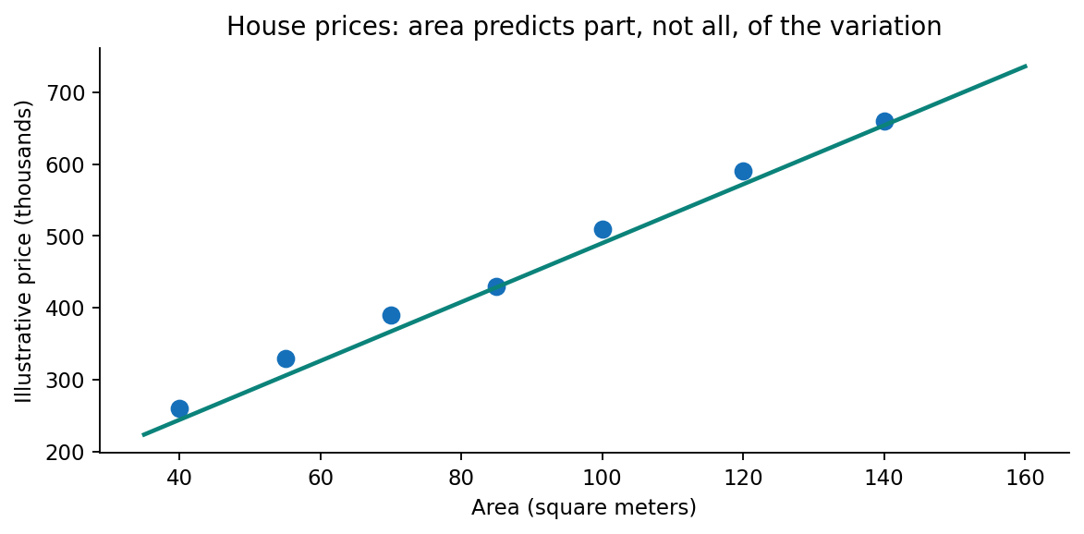
איור: קשר מומצא בין שטח לבין מחיר דירה — דוגמה להמחשה, לא נתוני שוק אמיתיים.
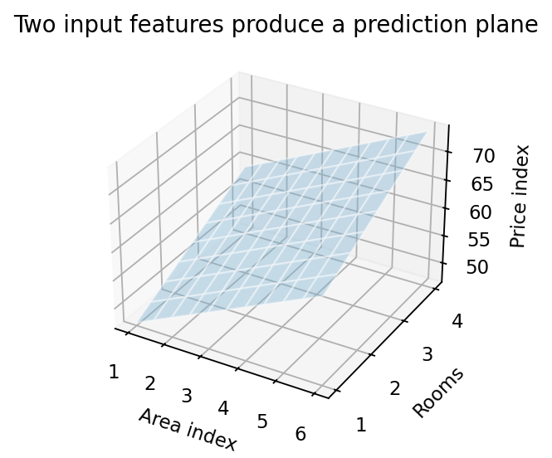
איור: כאשר יש שני מאפיינים, המודל מייצר מישור חיזוי במקום קו יחיד.
import pandas as pd
from sklearn.linear_model import LinearRegression
df = pd.DataFrame({
'area_m2': [40, 55, 65, 80, 95, 110],
'rooms': [1, 2, 2, 3, 4, 4],
'price_k': [250, 310, 360, 460, 550, 610]
})
X = df[['area_m2', 'rooms']]
y = df['price_k']
reg = LinearRegression().fit(X, y)
print(reg.coef_, reg.intercept_)

אם המקדמים משתנים לאחר הוספת מאפיין, אין בכך תקלה: כעת כל מקדם מתאר שינוי בתחזית כאשר יתר המאפיינים במודל מוחזקים קבועים. אין להסיק ישירות שקשר שנמצא בנתונים הוא קשר סיבתי. כמו כן, שני מאפיינים דומים מאוד עשויים להקשות על פירוש יציב של המקדמים.

17. תרגיל מבוסס Iris — ממדגם אמיתי לחיזוי רציף
במאגר Iris נמדדות ארבע תכונות של פרחים. אמנם רבים מכירים אותו מסיווג מינים, אך אפשר להשתמש באותן מדידות גם למשימת רגרסיה: לנבא אורך עלה כותרת מתוך אורך עלה הגביע. כך מתברר שאותו מאגר יכול לשמש שאלות חקר שונות, והמשתנה שאנו בוחרים לחזות קובע אם מדובר ברגרסיה או בסיווג.
from sklearn.datasets import load_iris
from sklearn.linear_model import LinearRegression
iris = load_iris(as_frame=True).frame
X = iris[['sepal length (cm)']]
y = iris['petal length (cm)']
reg = LinearRegression().fit(X, y)
print('Slope:', reg.coef_[0])
print('Intercept:', reg.intercept_)
new_iris = X.iloc[[0]].copy()
new_iris.iloc[0, 0] = 6.0
print('Prediction:', reg.predict(new_iris))

שאלת חקר: האם ייתכן שהקשר שונה בין מיני פרחים שונים? אם נבדוק את ההנחה הזו, חשוב להחליט מראש אם אנו מנתחים את המאגר כולו או תת־קבוצה מסוימת ולציין על אילו נתונים אומן המודל. מדידות פרחים אינן מודל לכל תופעה ביולוגית; זו דוגמה לימודית מוגדרת.

18. טעויות שיטתיות, חריגים והנחות
רגרסיה ליניארית היא מודל פשוט, אך אין פירושו שכל קשר אמיתי חייב להיות ישר. אם השאריות יוצרות צורת קשת בגרף, הדבר עשוי להעיד שהקשר אינו ליניארי. ערך חריג יכול למשוך את הישר לכיוונו. משתנה שנשמט מהמודל יכול ליצור הטיה, ומידע המופיע רק לאחר האירוע שאנו מנסים לחזות אינו מאפיין חוקי בזמן החיזוי.
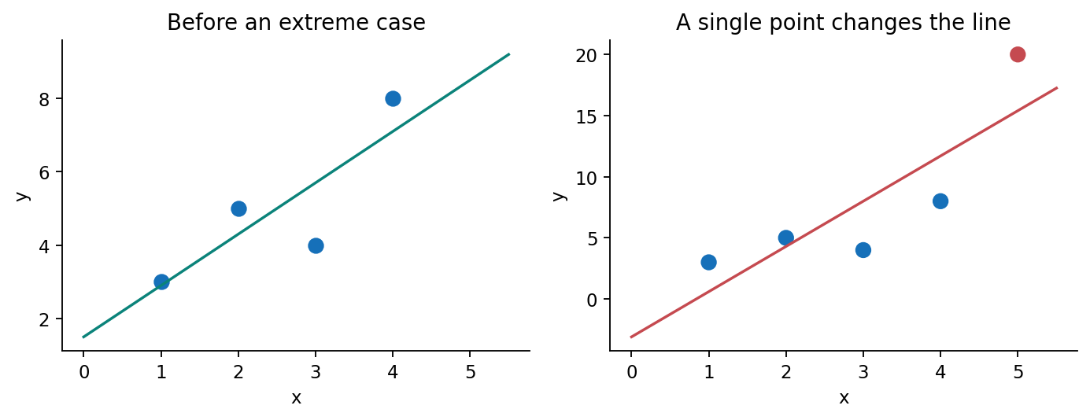
איור: נקודת קיצון אחת יכולה להזיז משמעותית את הישר המותאם — אין למחוק חריג באופן אוטומטי.
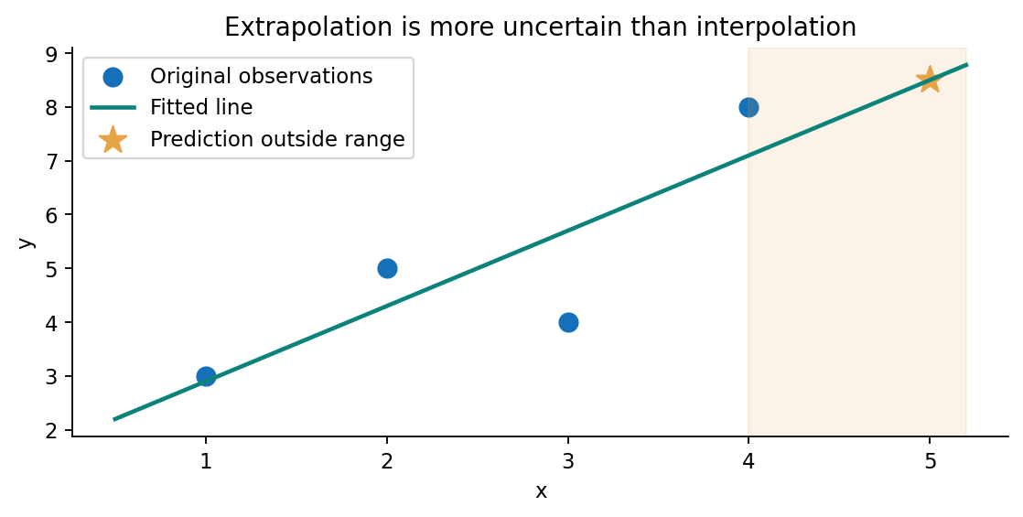
איור: חיזוי ב־x שלא הופיע בתחום האימון הוא אקסטרפולציה; יש להתייחס אליו בזהירות.
בדקו גם אם המשתנה y מוגבל לטווח מסוים. ישר יכול להחזיר תחזית שלילית למחיר או תחזית מעל 100 לציון, אף שאין לתוצאות כאלה משמעות בבעיה. לעיתים נדרש מודל אחר, שינוי ייצוג או הגדרת טווח שימוש. התאמה סטטיסטית טובה אינה מבטלת צורך בביקורת מקצועית.

19. גשר ללמידה עמוקה — איך משקולות משתנות באימון?
עד כה מצאנו את השיפוע והחיתוך באמצעות נוסחה ישירה או ספריית LinearRegression. בהמשך הספר נלמד שיטה כללית יותר: להתחיל ממשקולות כלשהן, לחשב את השגיאה, להעריך כיצד השגיאה משתנה כשמשנים משקולות, ולעדכן אותן בכיוון שמקטין אותה. זהו הרעיון שמאחורי Gradient Descent, ומשם נמשיך לכלל השרשרת ולאימון רשתות עצביות.
wₙₑw = wₒₗd − α · (∂L / ∂w)
להמחשה בלבד ניקח שלוש דוגמאות שבהן x=(1,2,3) ו־y=(2,4,6), ונגביל את המודל ל־ŷ=wx (ללא b). אם מתחילים במשקל 1, סכום ריבועי השגיאות הוא 14, ולכן MSE הוא 14 חלקי 3. הנגזרת של MSE לפי המשקל היא מינוס 28 חלקי 3. בקצב למידה 0.05 מתקבל משקל מעודכן של כ־1.4667; הוא מקרב אותנו אל המשקל האופטימלי, שהוא 2.
wₙₑw = 1 − 0.05 · (−28/3) ≈ 1.4667
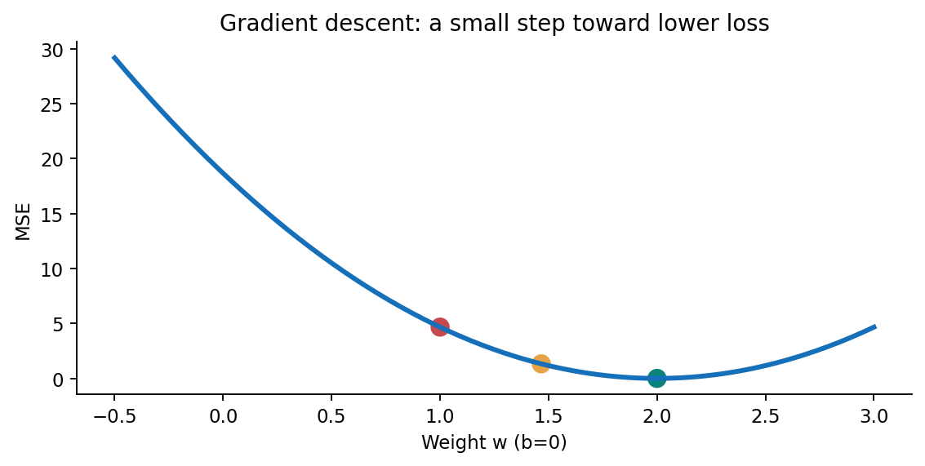
איור: הנוסחה מתארת צעד קטן בכיוון ירידת השגיאה; זהו גשר לפרק האופטימיזציה הבא.
חשוב: גזירת הנגזרת וניתוח קצב הלמידה יילמדו בהרחבה בפרקי המתמטיקה ללמידה עמוקה. המטרה כאן היא להבין מדוע המושג ״משקל״ ברגרסיה יחזור גם בפרספטרון וברשת עצבית.

20. טעויות נפוצות — כיצד מזהים ומתקנים אותן?
טעות שכיחה | למה היא טעות? | תיקון מומלץ
לקרוא לתחזית ŷ ״התוצאה האמיתית״ | המודל מחזיר אומדן | להבחין בכל טבלה בין y לבין ŷ
לחשוב שהישר עובר בכל הנקודות | רגרסיה מתאימה מגמה כללית | לשרטט שאריות
למסור X חד־ממדי ל־sklearn | הספרייה מצפה למטריצת מאפיינים | להשתמש ב־reshape(-1,1) או [[x]]
לדווח R² אימון כתוצאה סופית | אין הערכת הכללה | לשמור Test חיצוני
לפרש שיפוע כקשר סיבתי | מתאם אינו הוכחת סיבתיות | לדון במשתנים שלא נמדדו
לפרש R² שלילי כשגיאת קוד | ייתכן מודל גרוע מבסיס הממוצע | לחשב SSE ו־SST במפורש

21. מפת הקשרים לשלוש תכניות הלימוד
מסלול | מה כבר ידענו / מה נוסף | התוצר הנדרש
יחידה 3 — כיתה י׳ | גרף פיזור, X/y, מודל רגרסיה בסיסי ומדדים | להסביר תחזית, שארית ומגבלה
יחידה 5 — נושאי ליבה | וקטורים, מכפלה פנימית, מדדי מרכז, מתאם והכללה | להבין את התשתית המתמטית; רגרסיה היא גשר ולא פרק חובה מזוהה במפה
למידה עמוקה — מסלול התמחות | רגרסיה עם מאפיין אחד ורבים, sklearn, ניסויים ו־R² | להתאים מודל, לפרש מקדמים, להעריך ולתעד החלטות

22. תרגול מדורג — לפני המעבדה

רמה א׳ — הבנה וחישוב
1. עבור ŷ = 4x + 12 חשבו תחזיות ל־x=2,5,8. הסבירו את משמעות השיפוע ואת מגבלת פירוש החיתוך.
2. נתונות התוצאות y=(10,13,14) והתחזיות ŷ=(11,11,15). חשבו שארית לכל דוגמה וציינו מתי הייתה הערכת יתר.
3. הסבירו במילים מדוע MAE ומדד MSE אינם שווים בהכרח, אף ששניהם מבוססים על אותן שאריות.
4. תלמיד הזין למודל sklearn את X=[1,2,3,4]. מדוע עלולה להתקבל שגיאה ואיך תתקנו את צורת המערך?

רמה ב׳ — חקר ופרשנות
5. ניתנו x=(1,2,3,4) ו־y=(4,4,7,9). חשבו ממוצעים, שיפוע וחיתוך בשיטת OLS, ואז חשבו שתי תחזיות.
6. השוו שתי קבוצות תחזיות באמצעות MAE ו־MSE והציעו מתי חשוב במיוחד להעניש שגיאות גדולות.
7. קיבלתם MAE=3.2 ו־R²=0.91 על Train, אך MAE=13 על Test. הציעו שני הסברים אפשריים ובדיקה נוספת.
8. התבוננו בגרף פיזור עם קשר מעוקל: האם רגרסיה ליניארית תהיה תמיד חסרת ערך? נמקו מתי היא קירוב סביר ומתי לא.

רמה ג׳ — שאלות מקוריות בסגנון בגרות ובהגנת פרויקט
9. נתונה טבלת ארבע דוגמאות, שני מאפיינים וערך מטרה. כתבו את ממדי X ואת אורך y, ואת צורת הקלט לחיזוי דוגמה חדשה אחת.
10. מודל א׳ מניב R²=0.72 על Test ומודל ב׳ מניב R²=−0.4. הסבירו מה מותר ומה אסור להסיק מההשוואה.
11. תלמיד טוען שהמודל שלו ״מדויק ב־95%״ משום ש־R²=0.95. הסבירו מה שגוי בניסוח והציעו ניסוח מדעי מתאים.
12. בפיתוח מערכת מחירי דירות, תלמיד הוסיף כמאפיין את ״מחיר המכירה הסופי לאחר העסקה״ כדי לנבא את מחיר המכירה. זהו את הבעיה והציעו תיקון.
13. תכננו ניסוי המשווה מודל שטח בלבד למודל שטח+חדרים. פרטו את מדדי ההצלחה, חלוקת הנתונים והסיכון להסקת מסקנות מטעות.
14. הסבירו כיצד הנוסחה ŷ=w·x+b מופיעה הן ברגרסיה והן כשלב חישוב לפני פונקציית הפעלה של נוירון.

23. משימת יישום לקראת פרויקט הגמר
בחרו שאלה כמותית מעולם העניין שלכם: חיזוי משך טיפול בקריאת שירות, צריכת אנרגיה, זמן הגעה או מחיר מוצר. כתבו כרטיס פרויקט קצר הכולל: מהו y, אילו מאפיינים יהיו זמינים בזמן החיזוי, מקור הנתונים והזכויות להשתמש בהם, כיצד תחלקו Train/Test, מהו קו הבסיס, מהם שני המדדים שתשוו, ואילו בעיות פרטיות או הטיה עלולות לעלות. אל תתחילו מהקוד: קודם כתבו את שאלת המחקר ואת הקריטריונים להצלחה.

24. סיכום מושגים
מושג | הגדרה במשפט אחד
רגרסיה | ניבוי משתנה מטרה כמותי
שיפוע w | שינוי בתחזית ליחידת מאפיין אחת, בהינתן יתר המשתנים
חיתוך b | התחזית בנקודת המוצא של כל המאפיינים
שארית | הערך האמיתי פחות התחזית
OLS | בחירת מקדמים הממזערים סכום ריבועי שאריות
MAE | ממוצע גדלי השגיאות
MSE | ממוצע ריבועי השגיאות
RMSE | שורש MSE ביחידות משתנה המטרה
R² | השוואת SSE לסכום סטיות מ־ממוצע ערכי הבדיקה
Baseline | תחזית פשוטה שמולה משווים את ערך המודל

25. מקורות והערות עריכה
עוגני משרד החינוך וההשתלמות: מפת התמחות למידת מכונה ולמידה עמוקה — פרק 5, 15 שעות; מצגות ההשתלמות 4.1 ו־4.2; מחברות Iris ו־KC House כפי שסוכמו במאגר GitHub של הקורס. תוכן הפרק הוא עיבוד דידקטי מקורי; אינו העתקה של מצגות או ספרים מסחריים. אין להסיק מהרחבות הנגזרות והבדיקות המתקדמות שהן דרישות חובה לבגרות ביחידה 5.
מקורות מקצועיים להעמקה: Aurélien Géron — Hands-On Machine Learning; James, Witten, Hastie, Tibshirani & Taylor — An Introduction to Statistical Learning with Applications in Python, פרק Linear Regression; Deisenroth, Faisal & Ong — Mathematics for Machine Learning; Luis Serrano — Grokking Machine Learning; התיעוד הרשמי של scikit-learn ל־LinearRegression ולמדדי רגרסיה.
קישורים: https://www.statlearning.com/ ; https://scikit-learn.org/stable/modules/generated/sklearn.linear_model.LinearRegression.html ; https://scikit-learn.org/stable/modules/model_evaluation.html ; https://github.com/samiabo75/Data-Science-ML-Course/tree/main/03-Deep-Learning-5-Units/05-Linear-Regression

